**新 书 推 荐**

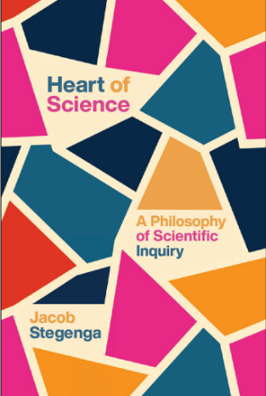**中文书名：****《科学之心：科学探究的哲学》**

**英文书名：*Heart of Science: A Philosophy of Scientific Inquiry***

**作 者：Jacob Stegenga**

**出 版 社：University of Chicago Press**

**代理公司：ANA/Jessica Wu**

**页 数：272页**

**出版时间：2026年1月**

**代理地区：中国大陆、台湾**

**审读资料：暂无（可先登记兴趣）**

**类 型：大众哲学**

**内容简介：**

在《科学之心》中，哲学家雅各布·史戴根加（Jacob Stegenga）突破当前占主导地位的科学认识论，主张在评判科学活动时，我们应聚焦于“论证的正当性（justification）”，而非科学是否获得“真理”或“知识”。然而，他指出，科学的目标其实比正当化更远大——那是一种特殊形式的真理：公共知识，也就是能被广泛共享、相互论证的科学发现。

史戴根加结合历史事例与近年的新冠疫情，先阐明自己的理论框架，进而探讨其对科学评价、证言、价值、进步与授信，以及危机时代科学样貌的启示。他指出，“真理”往往无法在短期内辨认，但通过共同标准审视“论证的正当性”却是可行之举。此框架使我们得以重新审视并体会那些最终被证实并不准确的历史理论，并为科学传播方式与公众信任提供全新见解。在史戴根加看来，“正当化”与科学严谨性不只是通往真理的手段，更是优良科学的核心。

《科学之心》立意宏大、论证严谨且文字平易，为科学哲学带来崭新的视野。

**作者简介：**

**雅各布·史戴根加（Jacob Stegenga）**现任新加坡南洋理工大学人文学院哲学教授，著有《医学虚无主义》（*Medical Nihilism*）与《关怀与治疗：医学哲学导论》（*Care and Cure: An Introduction to Philosophy of Medicine*）等书。

**感谢您的阅读！**

**请将反馈信息发至：版权负责人**

**Email**：[**Rights@nurnberg.com.cn**](mailto:Rights@nurnberg.com.cn)

安德鲁·纳伯格联合国际有限公司北京代表处

北京市海淀区中关村大街甲59号中国人民大学文化大厦1705室, 邮编：100872

电话：010-82504106, 传真：010-82504200

公司网址：[http://www.nurnberg.com.cn](http://www.nurnberg.com.cn/)

书目下载：<http://www.nurnberg.com.cn/booklist_zh/list.aspx>

书讯浏览：<http://www.nurnberg.com.cn/book/book.aspx>

视频推荐：<http://www.nurnberg.com.cn/video/video.aspx>

豆瓣小站：<http://site.douban.com/110577/>

新浪微博：[安德鲁纳伯格公司的微博_微博 (weibo.com)](https://weibo.com/1877653117/profile?topnav=1&wvr=6)

微信订阅号：ANABJ2002

